汪家村开展“铸牢中华民族共同体意识”宣讲活动

为深入学习贯彻党的二十大精神，提高全村干部对民族政策法规、民族团结知识的知晓率和认同感，引导大家进一步铸牢中华民族共同体意识。8月18日，汪家村党群服务中心开展“铸牢中华民族共同体意识”宣讲活动。
宣讲会上，党支部书记张海英紧扣“铸牢中华民族共同体意识”主题，结合民族团结进步创建“七进”工作实施方案，从铸牢中华民族共同体意识的起源、内涵、意义以及如何铸牢中华民族共同体意识等方面开展宣讲，详细讲解了民族团结和爱国主义教育的深远意义。此次宣讲面向全体党员干部，教育引导各族干部铸牢中华民族共同体意识，共绘民族团结同心圆。
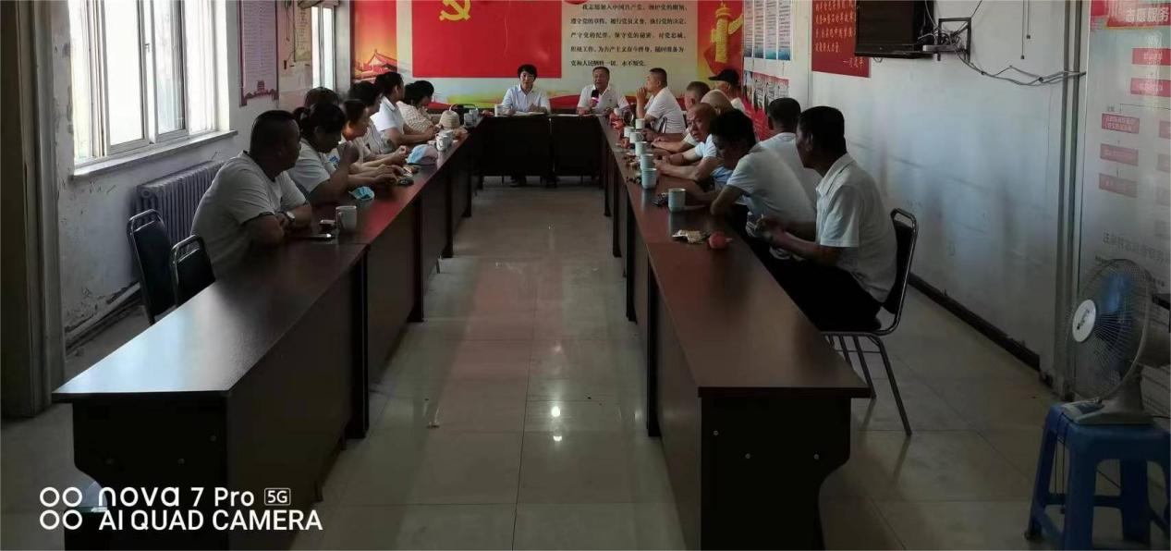
自宣讲会结束后，汪家村干部迅速行动，将“铸牢中华民族共同体意识”主题宣讲会精神向全村传达，向群众宣传教育民族团结进步和铸牢中华民族共同体意识，帮助群众全面理解和贯彻党的民族理论和民族政策，共建结出更加美丽的民族团结之花，在全村营造起民族团结、同心同向、互助共进的良好氛围。
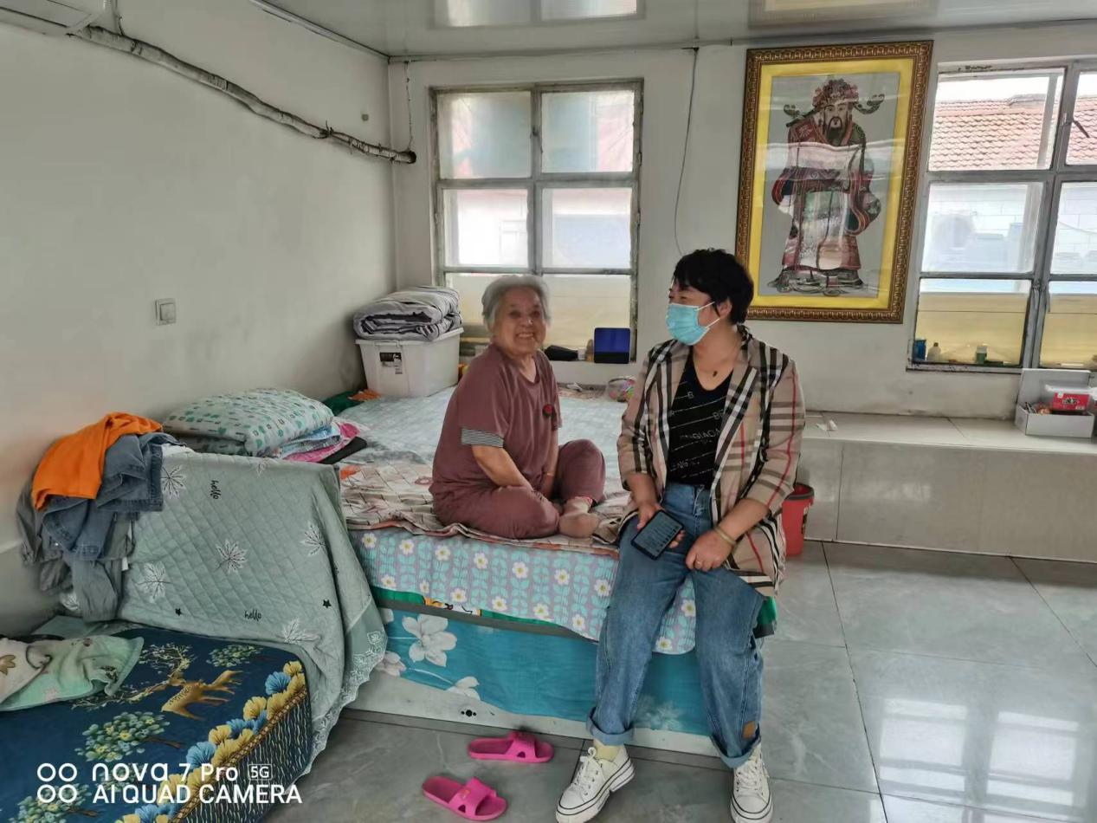
下一步，汪家村将牢牢把握铸牢中华民族共同体意识这条主线，广泛开展铸牢中华民族共同体意识系列主题活动，切实把民族政策宣传工作做细做实。

